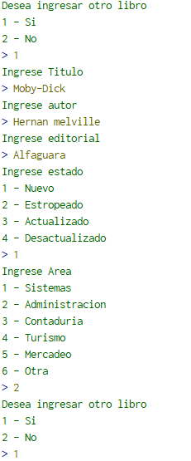
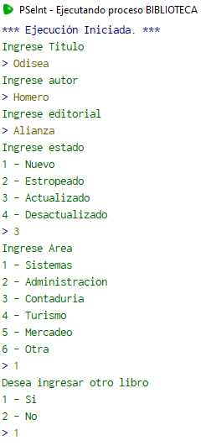

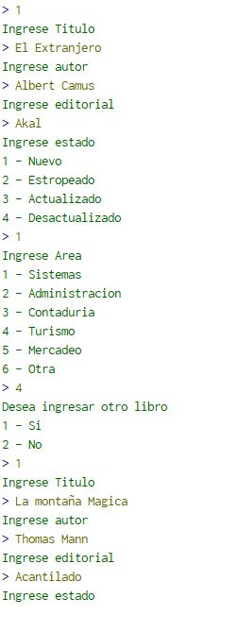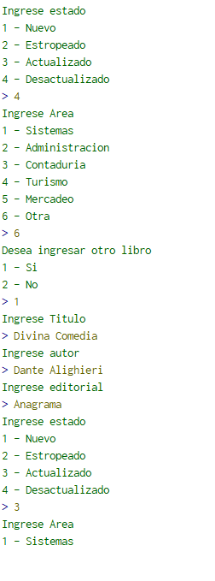

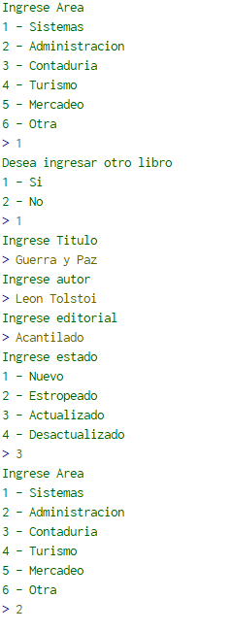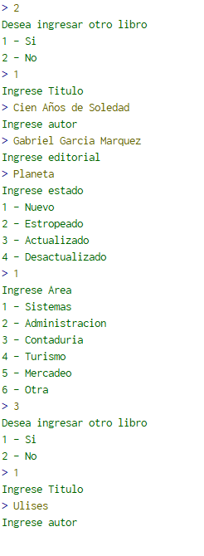

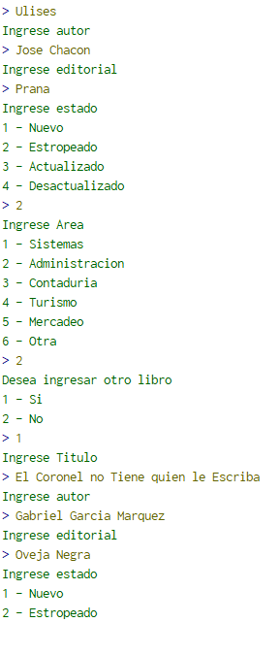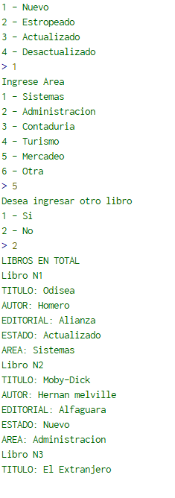

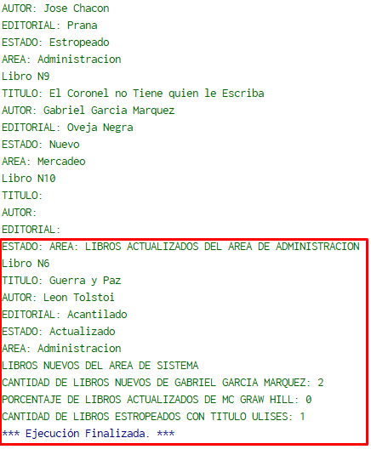
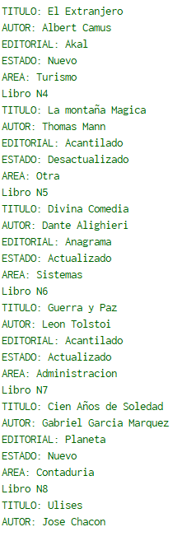

Algoritmo Inventario_de_biblioteca
definir titulo, autor, editorial,tituloP, autorP, editorialP Como Caracter;
definir estado, area, i,estadoP, areaP, iP, opc, j, contGabriel, contTotal, contHill, contUlises Como Entero;
definir salir Como Logico;

salir = Verdadero;
i = 1;
iP=1;
contGabriel = 0;
contTotal = 0;
contHill = 0;
contUlises = 0;

dimension titulo(100);
dimension autor(100);
dimension editorial(100);
dimension estado(100);
dimension area(100);
dimension tituloP(100);
dimension autorP(100);
dimension editorialP(100);
dimension estadoP(100);
dimension areaP(100);

// inicializamos todo como si estaria vacio
para j=1 hasta 100 Hacer
titulo[j]="";
autor[j]="";
editorial[j]="";
estado[j]=0;
area[j]=0;
tituloP[j]="";
autorP[j]="";
editorialP[j]="";
estadoP[j]=0;
areaP[j]=0;
FinPara

mientras salir Hacer
Escribir "Ingrese Titulo";
leer titulo[i];
Escribir "Ingrese autor";
leer autor[i];
Escribir "Ingrese editorial";
leer editorial[i];
Escribir "Ingrese estado";
Escribir "1 - Nuevo";
escribir "2 - Estropeado";
escribir "3 - Actualizado";
escribir "4 - Desactualizado";
leer estado[i];
Escribir "Ingrese Area";
Escribir "1 - Sistemas";
Escribir "2 - Administracion";
Escribir "3 - Contaduria";
Escribir "4 - Turismo";
Escribir "5 - Mercadeo";
Escribir "6 - Otra";
leer area[i];

i = i + 1;
Escribir "Desea ingresar otro libro";
Escribir "1 - Si";
Escribir "2 - No";
leer opc;
si opc == 1 Entonces
salir = Verdadero;
SiNo
salir = Falso;
FinSi

FinMientras

// LIBROS CON TODOS LOS DATOS
Escribir "LIBROS EN TOTAL";
para j=1 hasta i Hacer
Escribir "Libro N",j;
Escribir "TITULO: ",titulo[j];
Escribir "AUTOR: ",autor[j];
Escribir "EDITORIAL: ",editorial[j];
Escribir sin saltar "ESTADO: ";
segun(estado[j]) Hacer
caso 1: escribir"Nuevo";
caso 2: escribir"Estropeado";
caso 3: escribir"Actualizado";
caso 4: escribir"Desactualizado";
FinSegun
Escribir sin saltar "AREA: ";
segun(area[j]) Hacer
caso 1:escribir"Sistemas";
caso 2:escribir"Administracion";
caso 3:escribir"Contaduria";
caso 4:escribir"Turismo";
caso 5:escribir"Mercadeo";
caso 6:escribir"Otra";
FinSegun
FinPara

//SACAMOS EN ARREGLOS PARALELOS LOS DESACTUALIZADOS
para j=1 hasta 100 Hacer
si estado[j] == 4 Entonces
tituloP[iP] = titulo[j];
autorP[iP] = autor[j];
editorialP[iP] = editorial[j];
estadoP[iP] = estado[j];
areaP[iP] = area[j];
titulo[j]="";
autor[j]="";
editorial[j]="";
estado[j]=0;
area[j]=0;
FinSi
FinPara

// LIBROS ACTUALIZADOS DEL AREA DE ADMINISTRACION
Escribir "LIBROS ACTUALIZADOS DEL AREA DE ADMINISTRACION";
para j=1 hasta 100 Hacer
si estado[j] == 3 y area[j] == 2 Entonces
Escribir "Libro N",j;
Escribir "TITULO: ",titulo[j];
Escribir "AUTOR: ",autor[j];
Escribir "EDITORIAL: ",editorial[j];
Escribir sin saltar "ESTADO: ";
segun(estado[j]) Hacer
caso 1: escribir"Nuevo";
caso 2: escribir"Estropeado";
caso 3: escribir"Actualizado";
caso 4: escribir"Desactualizado";
FinSegun
Escribir sin saltar "AREA: ";
segun(area[j]) Hacer
caso 1:escribir"Sistemas";
caso 2:escribir"Administracion";
caso 3:escribir"Contaduria";
caso 4:escribir"Turismo";
caso 5:escribir"Mercadeo";
caso 6:escribir"Otra";
FinSegun
FinSi
FinPara

//LIBROS NUEVOS DEL AREA DE SISTEMAS
Escribir "LIBROS NUEVOS DEL AREA DE SISTEMAS";
para j=1 hasta 100 Hacer
si estado[j] == 1 y area[j] == 1 Entonces
Escribir "Libro N",j;
Escribir "TITULO: ",titulo[j];
Escribir "AUTOR: ",autor[j];
Escribir "EDITORIAL: ",editorial[j];
Escribir sin saltar "ESTADO: ";
segun(estado[j]) Hacer
caso 1: escribir"Nuevo";
caso 2: escribir"Estropeado";
caso 3: escribir"Actualizado";
caso 4: escribir"Desactualizado";
FinSegun
Escribir sin saltar "AREA: ";
segun(area[j]) Hacer
caso 1:escribir"Sistemas";
caso 2:escribir"Administracion";
caso 3:escribir"Contaduria";
caso 4:escribir"Turismo";
caso 5:escribir"Mercadeo";
caso 6:escribir"Otra";
FinSegun
FinSi
FinPara

//ESTAS SON LAS ESTADISTICAS
para j=1 hasta 100 Hacer
si estado[j] <> 0 Entonces

si estado[j] == 1 y autor[j] == "Gabriel Garcia Marquez" Entonces
contGabriel = contGabriel + 1;
FinSi

si estado[j] == 3 Entonces
contTotal = contTotal + 1;
si autor[j] == "Mc Graw Hill" Entonces
contHill = contHill + 1;
FinSi

FinSi

si estado[j] == 2 y titulo[j] == "Ulises" Entonces
contUlises = contUlises + 1;
FinSi

FinSi

FinPara

escribir "CANTIDAD DE LIBROS NUEVOS DE GABRIEL GARCIA MARQUEZ: ", contGabriel;
Escribir "PORCENTAJE DE LIBROS ACTUALIZADOS DE MC GRAW HILL: ",(contHill*100)/contTotal;
Escribir "CANTIDAD DE LIBROS ESTROPEADOS CON TITULO ULISES: ", contUlises;

FinAlgoritmo

